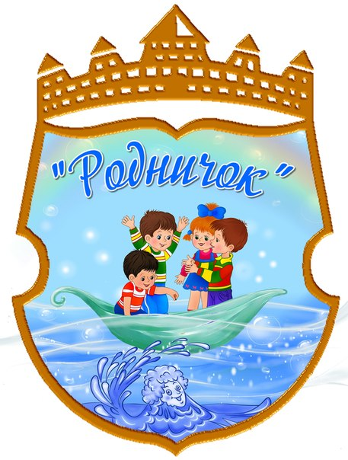

**ГАЗЕТА ДЛЯ ЛЮБОЗНАТЕЛЬНЫХ РОДИТЕЛЕЙ**

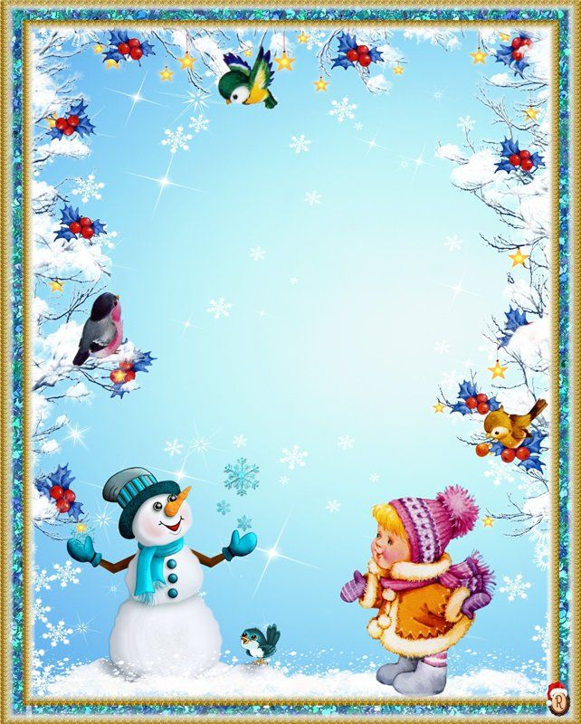

***Декабрь, 2022г.***

д. Подгорная



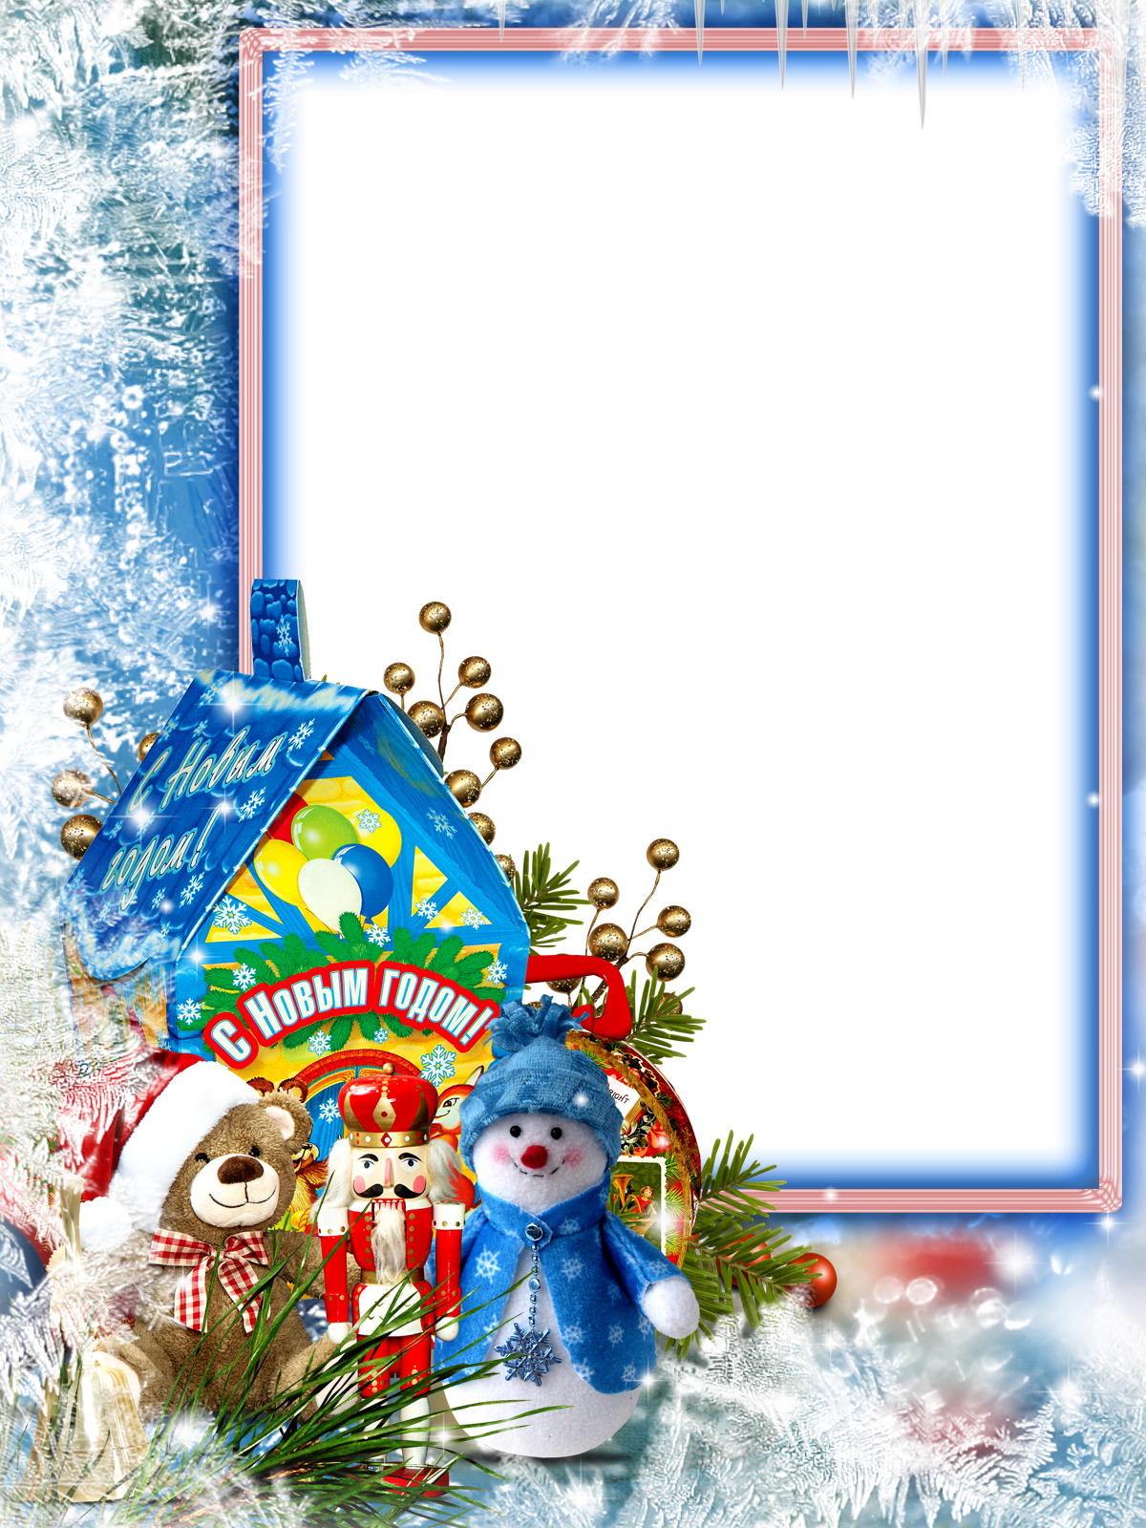

***Сегодня в номере:***

* **Моя деревня – Подгорная.**
* **Зимушка – зима.**
* **Спасибо скажем, мамам нашим!**
* **Новогодние правила безопасности**
* **Поздравления именинников**

**Декабря**

Зимушка - зима

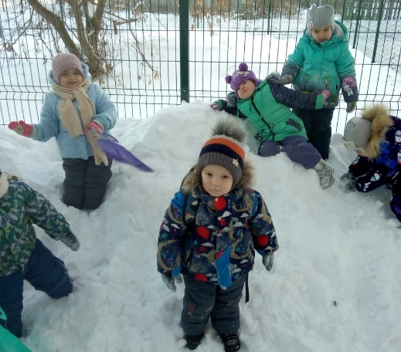

Тихо падает снежок,

То зима пришла, дружок!

Мы играем, веселимся,

И мороза не боимся!

Вот и наступила наша любимая зимушка-зима! Все укутано белым снегом. Деревья и кусты оделись в пушистые полушубки, каждая веточка посыпана снежком. Зимой можно кататься с горки и на лыжах, играть в снежки, подвижные игры, сюжетно - ролевые… Особое удовольствие доставляет детям катание с горок и разнообразные игры.

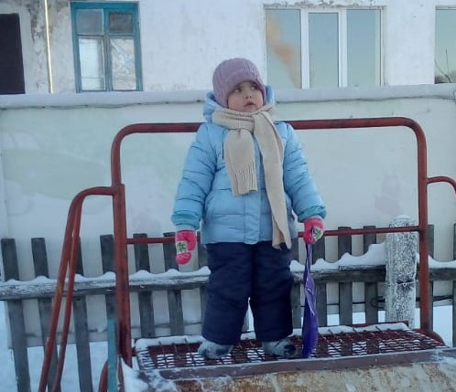На прогулке мы наблюдаем за природными явлениями, за птицами. Подкармливаем зимующих птиц.

Прогулка в детском саду зимой не только прекрасное время для развлечений на открытом воздухе, но и замечательный способ оздоровления. Во время прогулки дети получают заряд бодрости и хорошее настроение, к тому же совместная деятельность развивает социальные навыки и воспитывает дружелюбие и чувство ответственности.

Отличительная черта наших зимних прогулок – их эмоциональность, подвижность, насыщенность. Положительный эмоциональный настрой является важной предпосылкой здоровья, предупреждает различные заболевания, поддерживает интерес к физическим упражнениям, к прогулке. Радостное настроение продолжает владеть детьми и после прогулки.

*Воспитатель: Патлусова Н.В.*

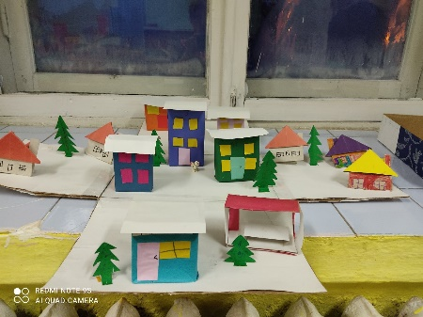*Моя деревня – Подгорная.*

Спешит, торопится тропинка торная

С горы спускается, к реке спеша

В дали раскинулась моя Подгорная

Лишь от нее болит моя душа…

В.Ф. Тулин

Мы, взрослые, часто произносим слово Родина, вкладывая в него каждый свой смысл. Листая Большую Советскую энциклопедию можно найти следующее толкование: РОДИНА - отечество, отчизна, страна, в которой человек родился; исторически принадлежащая данному народу территория с её природой, населением, общественным и государственным строем, особенностями языка, культуры, опыта и нравов. Но как правильно и понятно объяснить ребенку дошкольнику, что такое Родина?

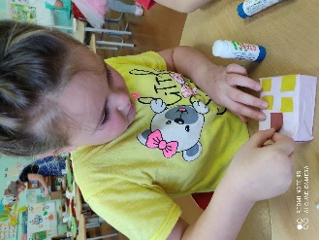 Решили эту тему изучить с помощью проекта, который назвали – «Моя деревня Подгорная». Целью проекта стало- воспитание любви к родным местам, к малой Родине, развитие коммуникативных и творческих способностей старших дошкольников. В течение работы над проектом беседовали с детьми о том, что они понимают под словом Родина, знакомились с историей возникновения деревни, с памятниками истории и культуры, старались воспитать бережное отношение к ним.

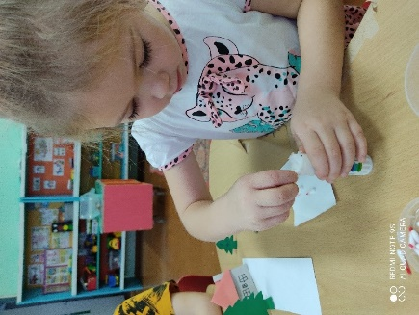 Познакомились с биографией поэта-писателя Василия Федоровича Тулина, уроженца нашей деревни и его стихотворением «Я в деревне живу». В ходе бесед вспоминали пословицы и поговорки о Родине, родной земле – «Родина краше солнца, дороже золота», «Родина любимая – мать родимая», «Человек без Родины, что соловей без песни».

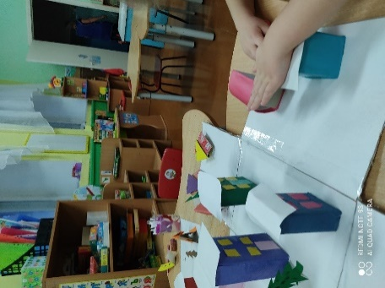При изготовлении макета улиц деревни развивали связную речь детей повторили название улиц, вспомнили номер и характеристики (двухэтажный, одноэтажный, деревянный, кирпичный и т.д.) дома в котором проживает ребенок со своей семьей. Так же старшие дошкольники проявили свои творческие способности, с особым старанием склеивали домики из картона, с удовольствием выбирали цветную бумагу для стен своего строения, придумывали сколько окон будет в их доме, у какого дома «посадим елочку, а где будет «расти» березка. Наша творческая работа подошла к концу, проект закончен, но хотелось бы надеяться, что в каждом маленьком сердце ребенка зародилась искорка большой любви к своей Родине.

*Воспитатель: Богомолова Л.Г.*

**Спасибо скажем, мамам нашим!**

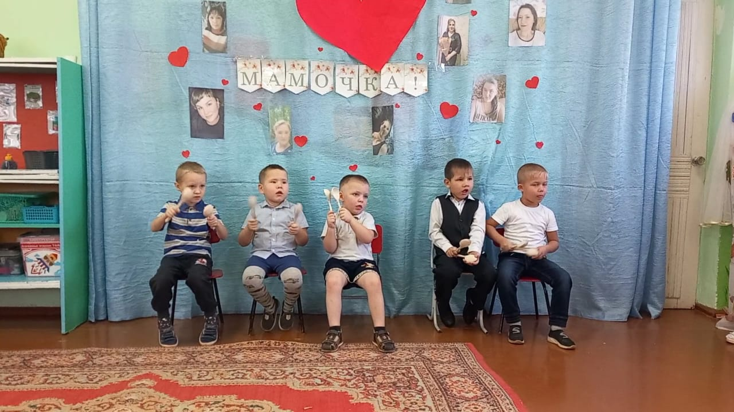Детей любят бабушки, дедушки, родственники, но самая большая любовь- это матери к ребёнку! Самое главное событие женщины- быть мамой. "Мама" - первое слово, которое произносит малыш. Оно звучит одинаково на всех языках мира. Мама- самый любимый и родной человек на Земле.

Праздник День Матери очень важен в нашей стране, но и не только в стране, а в каждой семье. В этот день, хочется всем мамам земли сказать «Спасибо» от всей души, за их ласку, терпение, доброту, заботу, а самое главное любовь. Ведь быть мамой очень не просто-это огромный труд.

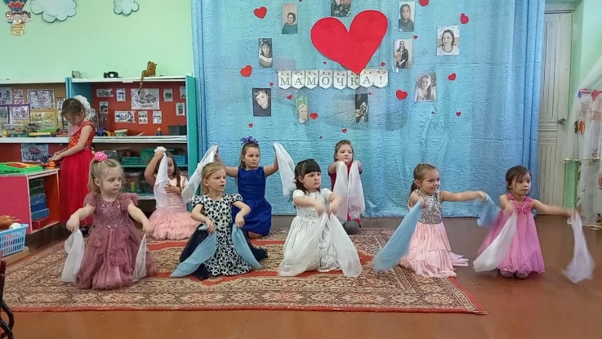День Матери в нашем саду прошёл очень ярко, трепетно и интересно. В течение ноября во всех группах педагоги проводили с воспитанниками беседы о семье, о маме, ее работе и увлечениях. Ребята с удовольствием рассказывали нам о мамочках. Давали интервью. Педагоги организовали выставку рисунков. Думаю, нашим мамам было интересно увидеть себя глазами своего ребёнка. Были разучены душевные песни и танцы. Изготовлены красивые, поздравительные открытки. С разрешения наших мамочек, оформлением нашего занавеса были напечатаны их фото большого размера и в конце дня дети встречали своих мамочек с поздравительной открыткой и портретом. Мамам было очень приятно. Желаем нашим мамам - крепкого здоровья, сил, терпения. Продолжать радоваться каждой улыбке своего ребёнка и его новым успехам.

*Музыкальный руководитель: Романенко Н.В*.

**Новогодние правила безопасности**

До нового года осталось совсем немного времени! В этой праздничной суете не забывайте про правила безопасности. Новый год волшебный праздник! Вокруг веселье, ожидание волшебства, надежда на будущее… Все это обязательно сбудется!

*Но нельзя забывать о правилах безопасности.*

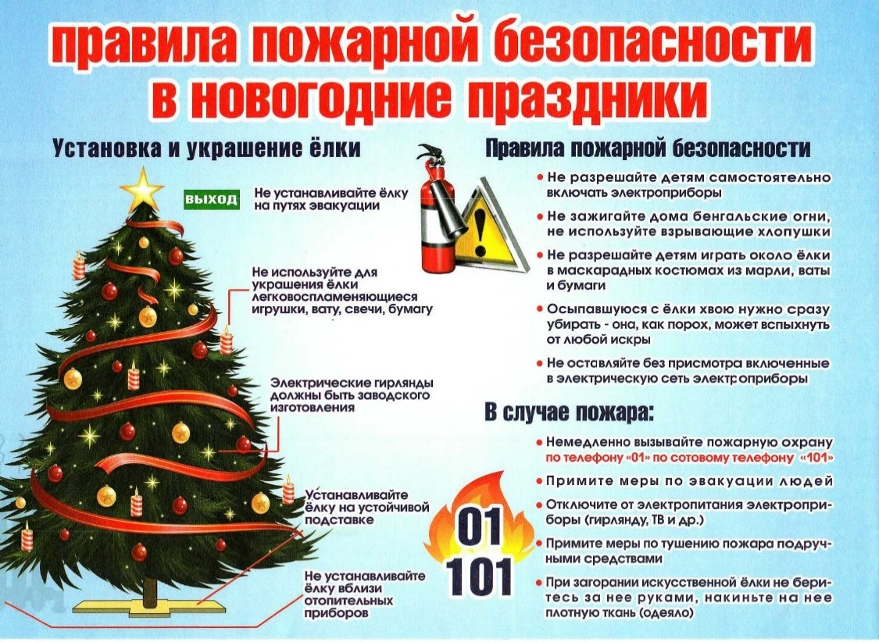• Натуральные елки имеют свойство быстро высыхать, при длительном пребывании в помещении и вспыхивают от легкой искры. Установите елку на устойчивой подставке, вдали от отопительных приборов, стен, потолка, бытовых печей.

• Запрещается украшать елку свечами, бенгальскими огнями, бумажными игрушками и ватой.

• Электрические гирлянды должны быть заводского изготовления.

• Перед включением тщательно проверить на неисправность.

• Выключайте все гирлянды, когда ложитесь спать или выходите из дома.

• В ваше отсутствие может произойти короткое замыкание, которое станет причиной пожара.

• Если вы хотите использовать гирлянды на улице, например, для украшения окон и дверей, покупайте изделия, имеющие соответственную сертификацию.

• Украшая помещения, развесьте гирлянды на не проводящие ток крючки, а не на гвозди или кнопки. Никогда не тяните и не дёргайте гирлянду, вешая или снимая её.

• Реализация петард и фейерверков разрешена только в магазинах.

• Не давайте пиротехнику детям. Родители обязаны рассказать им об опасности.

*Какой же Новый год без застолья!*

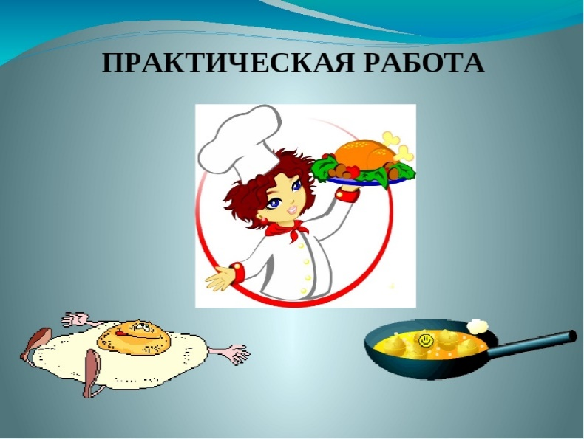- Следите за тем, чтобы горячая пища и напитки стояли подальше от края стола, откуда маленький ребёнок может легко их уронить.

- Всегда держите сырую и приготовленную пищу раздельно.

А для их приготовления используйте разную посуду.

- В сырой пище всегда присутствуют бактерии, поэтому продукты следует тщательно приготавливать. А также важно мыть фрукты и овощи.

- Еда, которую следует держать в холодильнике, не должна находиться в тепле дольше двух часов.

- Чаще мойте руки и следите за тем, чтобы дети тоже соблюдали это правило.

- Следите, чтобы дети не переели за семейным праздничным столом.

Приберитесь сразу же, как только проводите последнего гостя.

Ребёнок может рано проснуться и попробовать остатки «взрослой» пищи.

*О развлечениях и массовых гуляниях*

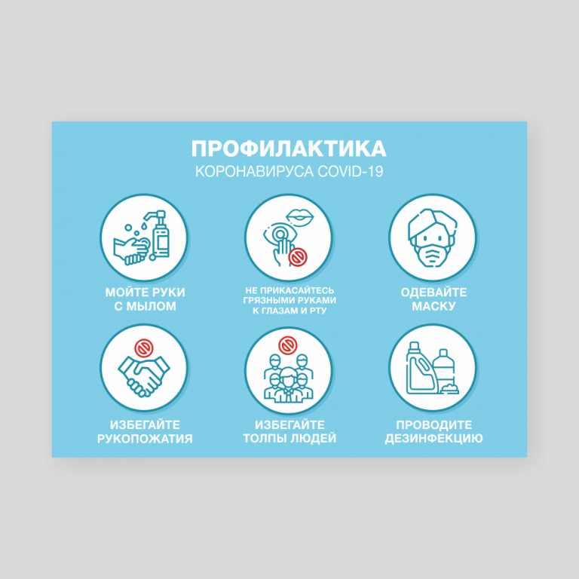Из-за коронавируса в Свердловской области ограничения на Новый год 2023: празднование Нового года включает массовые гуляния и салюты, походы всей семьей на катки, в гости к родным, друзьям. В этом году большинство развлечений будет недоступно, либо пройдет в ограниченном формате.

Меры по борьбе с короновирусом, принимаемые региональными властями, распространяются на все новогодние каникулы.

*Памятка для родителей ДОУ «Осторожно гололед»*

УВАЖАЕМЫЕ РОДИТЕЛИ!

РАССКАЖИТЕ ДЕТЯМ О ГОЛОЛЕДЕ И БУДЬТЕ САМИ ОСТОРОЖНЫ!

С наступлением зимы мы ждем много снега, но, к сожалению, снега совсем мало, зато заморозки чередуются с оттепелью. А это, как известно, наилучшие условия для гололеда. Гололед представляет для нас с вами, уважаемые родители, наибольшую опасность, особенно если мы опаздываем на работу, да еще ребенка нужно успеть отвести в детский сад или школу. Проще простого в гололед получить ушиб, или того хуже перелом.

Но травм можно избежать, если знать и соблюдать

ПЯТЬ ВАЖНЫХ ПРАВИЛ.

ПРАВИЛО ПЕРВОЕ: ДЕРЖИТЕ РЕБЕНКА ЗА РУКУ

Поведение детей порой бывает просто непредсказуемым, ребенок может внезапно побежать, последствия в условиях гололеда могут быть очень неприятными. Во избежание подобной ситуации лучше всю дорогу не отпускать руку ребенка. А перед тем, как собираетесь на улицу, регулярно повторяйте с детьми правила безопасного поведения на скользкой дороге – не бегать, не толкаться, не играть, не отпускать руку взрослого.

ПРАВИЛО ВТОРОЕ: НЕ СПЕШИТЕ

Никогда не надо спешить. Здесь как раз, кстати, поговорка «Тише едешь, дальше будешь». Рекомендуется передвигаться мелкой, шаркающей походкой. Чем шире шаг, тем больше вероятности упасть.

ПРАВИЛО ТРЕТЬЕ: ВЫБИРАЙТЕ БЕЗОПАСНУЮ ОБУВЬ

Третье правило гласит о том, что взрослая и детская обувь должна быть удобной и безопасной. В гололедицу лучше носить обувь на нескользящей каучуковой или другой подошве с глубоким «протектором». Кожаные подошвы очень сильно скользят. При ходьбе по скользкой поверхности следует ступать на всю подошву, слегка расслабляя при этом ноги в коленях.

СОВЕТ: У вас гладкая подошва? Наклейте на нее обычный пластырь, и обувь будет меньше скользить.

ПРАВИЛО ЧЕТВЕРТОЕ: ВСЕГДА СМОТРИТЕ ПОД НОГИ

Под ноги всегда надо смотреть, а в гололед особенно. Скользкую тропинку, лучше обойти.

ПРАВИЛО ПЯТОЕ: НАУЧИТЕСЬ ПРАВИЛЬНО ПАДАТЬ

Не всегда человеку удается удержать равновесие. «Падайте без последствий», — советуют врачи.

УВАЖАЕМЫЕ РОДИТЕЛИ – БУДЬТЕ БДИТЕЛЬНЫ, СОБЛЮДАЙТЕ МЕРЫ ПРЕДОСТОРОЖНОСТИ ПРИ ГОЛОЛЕДЕ! Педагоги нашего детского сада в ежедневном режиме проводят с воспитанниками профилактические беседы по безопасности детей. Применяют различные виды деятельности – это и дидактическая настольные игры, и ролевые игры, и просмотр мультимедийных проектов по безопасности различной направленности. Это и безопасность на дороге, дома, и безопасное поведение ребенка с незнакомыми ему людьми, и безопасное поведение с огнем и так далее.

Очень хочется, чтобы родители так же беседовали с детьми о правилах безопасного поведения в различных жизненных ситуациях, тем самым закрепляя уже знакомый детям материал. Ну, и, конечно же, соблюдали все эти правила, показывая положительный пример детям!

Счастливого Нового года! Берегите себя, своих детей, родных и близких!

*Заведующий филиала Е.В. Макарова*



**ПОЗДРАВЛЯЕМ**

**С ДНЕМ РОЖДЕНИЯ!**

**Наших воспитанников**

**именинников декабря –**

**Юревич Валентину, Миронова Никиту,**

**Половникова Алексея.**

**Желаем крепкого здоровья, счастья,**

**верных друзей и исполнения**

**всех заветных желаний!**

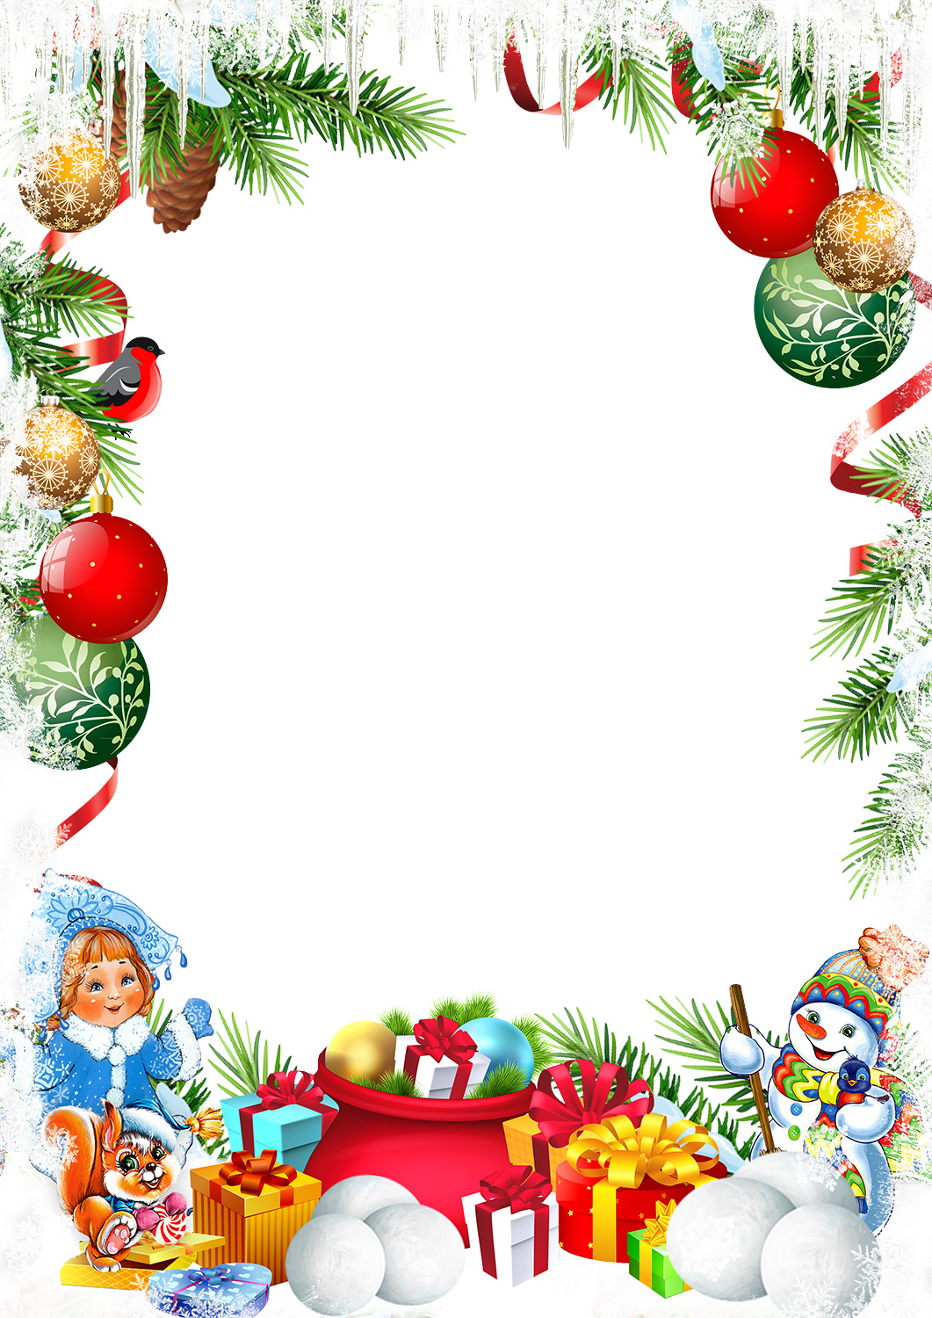

Дорогие родители наши!  
С Новым годом, всех с праздником вас!  
В этот зимний прекрасный денечек  
Мы вам всем пожелаем сейчас  
Быть здоровыми, мудрыми, нужными,  
Ни беды вам, ни горя не знать.  
Чтобы детки росли все послушными,  
В этом будем мы вам помогать.  
Пусть в семье будет мир и достаток,  
На душе и в сердцах — теплота.  
Желаем, чтобы детишки радовали,  
А дом Ваш окружала доброта.

с/у коллектив детского сада «Родничок»

**Газета филиала МБДОУ «Приданниковский детский сад № 5» - «Подгорновский детский сад»**

**Редактор-оформитель:** Макарова Е.В. заведующий филиала

**Авторы текстов:**

Богомолова Л.Г. воспитатель ст. разновозрастной группы

Патлусова Н.В. воспитатель мл. разновозрастной группы

Романенко Н.В. муз.руководитель

Макарова Е.В. заведующий филиала